Всероссийский марафон «Азбука животного мира»
Ответы
1-2 класс
Напоминаем, что согласно инструкции, ответ должен был быть представлен в виде ОДНОГО СЛОВА без кавычек, точек, орфографических ошибок, в именительном падеже, в единственном числе.
1 | Этой бабочке во взрослом состоянии вообще ничего не надо: она ни ест, ни пьёт, у неё и рта для этого нет. Чего не скажешь о её гусенице, которая в большом количестве поедает шерсть. | 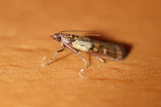 | Моль
2 | Это очень запасливый зверёк. В окрестностях своего гнезда устраивает множество кладовых, где хранит орехи, жёлуди, шишки. Там, где мало орехов и шишек, заготавливает впрок грибы, накалывая их на сучки и веточки высоко над землёй. | 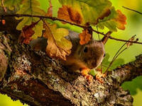 | Белка
3 | Я – лесной житель, мудрый строитель. Из хвои со всей артелью строю дом себе под елью. | 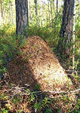 | Муравей
4 | У хищных птиц он короткий, толстый и загнутый крючком. Им они разрывают тело жертвы. | 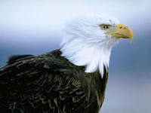 | Клюв
5 | Домовитая хозяйка пролетает над лужайкой, похлопочет над цветком – он поделится медком. | 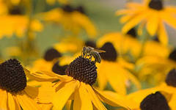 | Пчела
6 | Древнейшая соха представляла собой большой развилистый сук. А кто же является сохатым среди животных, имея в своём строении сходную с сохой часть тела? | 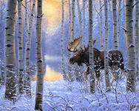 | Лось
7 | Самый быстрый зверь на Земле. На своих длиннющих ногах развивает скорость 110 километров в час. Но бежит недалеко. Если сразу не догонит жертву, тут же возвращается в засаду. | 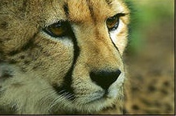 | Гепард
8 | Это сильная, хищная рыба, живущая в реках. В длину она может вырасти до полутора метров. Охотится не только на рыб, но и на мелких водоплавающих птиц. | 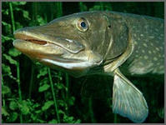 | Щука
9 | Из-за своей длинной шеи это животное страдает высоким давлением. Сердцу трудно качать кровь к голове, задранной на такую высоту. Это требует много энергии и соответственно еды. Поэтому животное быстро устаёт и через 2-3 минуты галопа падает в обморок и теряет сознание. Да и лёгкие слабоваты, их объём в три раза меньше, чем у лошади. | 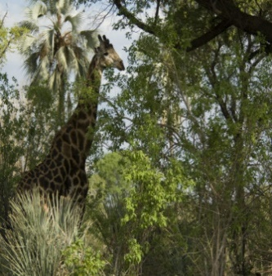 | Жираф
10 | Это удивительное существо способно изменять окраску своего тела, принимая различные оттенки зелёного, красного, жёлтого и чёрного цветов. Разозлённое животное становится белым. Также может менять и узор на своём теле. | 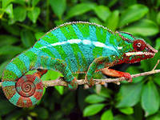 |  | Хамелеон
11 | Зубы этой рыбы – страшное оружие, ими она хватает и убивает свою жертву, разрывает мясо на мелкие клочки, чтобы их было удобней глотать, - всё это приводит к быстрому изнашиванию зубов. Но рыбу спасает то, что каждые 8 дней у неё отрастают новые зубы. |  |  | Акула
12 | Народная примета гласит: если одно гнездо несколько белок заняли, то зимой он будет сильным. | 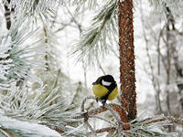 |  | Мороз
13 | Этот пернатый санитар может передвигаться только вверх по стволу дерева. | 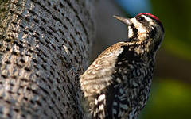 |  | Дятел
14 | Этот морской зверь сообщает своему другу разнообразную информацию в воде с помощью свистящих звуков. Во время охоты он издаёт разнообразные высокочастотные звуки, видимо сообщающие о местонахождении добычи. Такого рода звуки оглушают рыбу, благодаря чему животное легко её ловит. |  |  | Дельфин
15 | Сердитый недотрога живёт в глуши лесной. Иголок очень много, а нитки ни одной. | 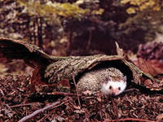 |  | Еж
16 | Самое крупное из современных наземных животных. Имеет большую продолжительность жизни (до 65 лет), обладает толстой шкурой с редким волосяным покровом. Нос и верхняя губа сильно удлинены и образуют гибкий хватательный орган. |  |  | Слон
17 | Красногрудый, чернокрылый, любит зёрнышки клевать, с первым снегом на рябине он появится опять. | 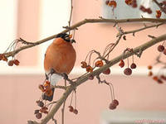 |  | Снегирь
18 | Этот длинноухий грызун имеет тонкую и непрочную, бедную кровеносными сосудами кожу. Но это имеет приспособительное значение. Хищник, схватывая его за кожу, легко вырывает из неё кусок и упускает самого зверька. Ранка почти не кровоточит и быстро заживает. | 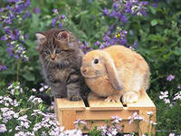 |  | Кролик
19 | Люди давно научились прогнозировать осадки по народным приметам. Так, например, если корова возвращается из стада, держа во рту траву, то скоро пойдёт….. | 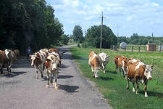 |  | Дождь
20 | На Руси его зовут «запечным соловьём». Его унылое, монотонное стрекотание по душе самке. А его громкая и короткая трель может быть настоящей руганью... Всего в урчании этого насекомого учёные выделили шесть разных сигналов. | 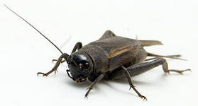 |  | Сверчок

